Oslo / 20.mars 2013

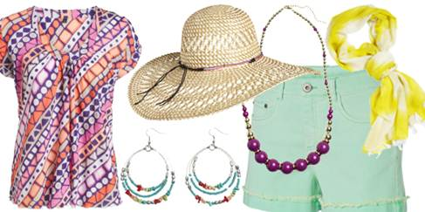

KAPPAHLS SOMMERKOLLEKSJON LYSER OPP SESONGEN MED ET SPILL AV FARGER

*Farger og mønstre fortsetter å inspirere i KappAhls sommerkolleksjoner 2013. Klassiske sommerplagg som shorts, kjoler, bluser, tunikaer og topper i sterke nyanser som kan kombineres i det uendelige, finnes i alle avdelinger og passer like godt i hverdagen som til sommerfesten.*   
  
Deler av damekolleksjonen fortsetter å lyse opp sommerens øvrige sortiment med sitt sterke fargespill. Blomstrete mønstre i kontrast til sporty influenser er i fokus, og farger som cerise, mandarin, lilla og lime vises både på overdeler og underdeler.   
  
I en annen del av sortimentet går stilen over i moderne klassikere som kan brukes både til hverdags og til mer festlige anledninger. Her består fargeskalaen av friske nøytraler som hvit og beige, kombinert med sterkere brytningsfarger i lilla, limegrønt og gult. Det ellers minimalistiske uttrykket balanseres med striper og diffuse sommerblomster i temaets karakteristiske fargetoner.   
  
En viktig look til sommeren viser en multikulturell stil hvor den avslappede kaftantunikaen matches med et par kamuflerende shorts. Som prikken over i-en suppleres looken med etniskinspirerte smykker og en multifarget veske i strå. For en kvinnelig og elegant touch kompletteres det hele med en solhatt i matchende farge.

For den preppy stilen fortsetter KappAhls Hampton Republic 27-kolleksjon å tilby klassiske favoritter med marin inspirasjon til den elegante kvinnen. Typiske detaljer som striper og sporty trykk på overdelene preger kolleksjonen hvor fargene rødt, marineblått og hvitt fortsetter å dominere. Brytningsfarger i lysere pasteller vises også, og setter et romantisk preg på helheten sammen med hullbroderier og blondedetaljer.

**For mer informasjon, kontakt:**

Carina Ladow, Vice President Sortiments- og Designdirektør, Tel +46 70 471 57 02, e-post carina.ladow@kappahl.com

**For mer informasjon og bilder, samt utlån av plagg, kontakt:**Annelie Lindwall Brunsvik PR / Motepresseansvarlig, Tel 930 28 095, e-post annelie.lindwall@kappahl.com

***KappAhl*** *ble etablert i 1953 og er en ledende motekjede med 400 butikker og 4500 medarbeidere i Sverige, Norge, Finland, Polen og Tsjekkia. KappAhl selger prisgunstig mote for mange mennesker – kvinner, menn og barn – og retter seg spesielt mot kvinner 30-50 år med familie. Egne designere formgir alle plagg. Som første motekjede i verden ble KappAhl miljøsertifisert i 1999. I virksomhetsåret 2011/2012 omsatte KappAhl for nesten 4,6 milliarder svenske kroner. KappAhl er børsnotert på Nasdaq OMX i Stockholm. Mer informasjon på* [*www.kappahl.com*](http://www.kappahl.com)*.*